**TRƯỜNG THCS TÙNG THIỆN VƯƠNG**

**MÔN LỊCH SỬ- KHỐI 9**

**Tuần 34:** từ ngày 16/5 đến ngày 21/5/2022

**Chương VII: VIỆT NAM TỪ NĂM 1975 ĐẾN NĂM 2000**

**BÀI 31: VIỆT NAM NĂM ĐẦU TIÊN SAU ĐẠI THẮNG**

**MÙA XUÂN NĂM 1975**

**I. Việt Nam trong những năm đầu sau đại thắng mùa Xuân 1975.**

**1. Tình hình hai miền Nam - Bắc Việt Nam sau đại thắng xuân 1975.**

**a. Ở miền Bắc:**

- Sau hơn 20 năm (1954 - 1975), miền Bắc đã xây dựng được cơ sở vật chất - kĩ thuật ban đầu của CNXH.

- Cuộc chiến tranh phá hoại của Mĩ đã tàn phá nặng nề, gây hậu quả lâu dài đối với miền Bắc.

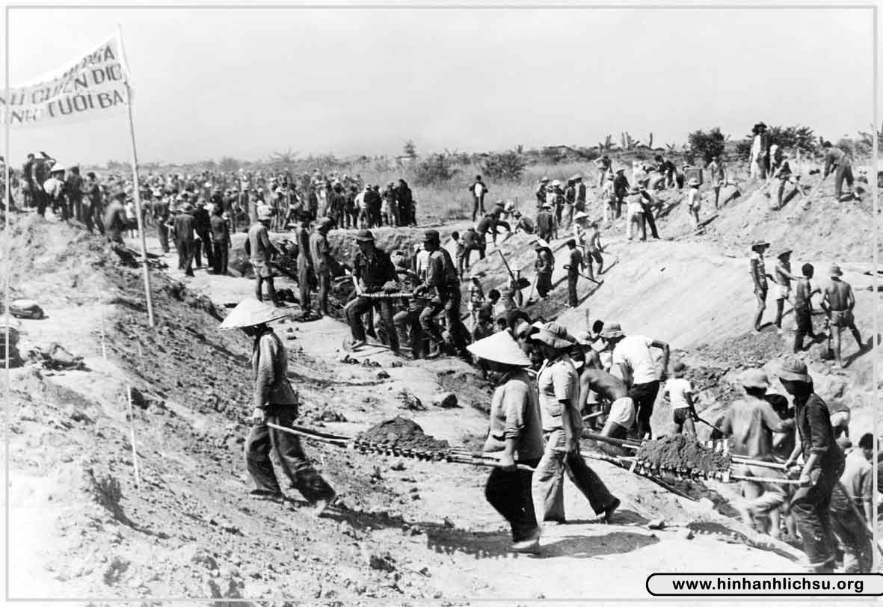

**Xây dựng vùng kinh tế mới sau năm 1975**

**b. Ở miền Nam:**

- Miền Nam được hoàn toàn giải phóng, trong chừng mực nhất định nền kinh tế phát triển theo hướng TBCN.

- Cơ sở của chính quyền cũ cùng bao di hại xã hội vẫn còn tồn tại. Nền kinh tế nông nghiệp vẫn còn lạc hậu, sản xuất nhỏ phân tán là phổ biến,...

**III. Hoàn thành thống nhất đất nước về mặt nhà nước (1975 - 1976)**

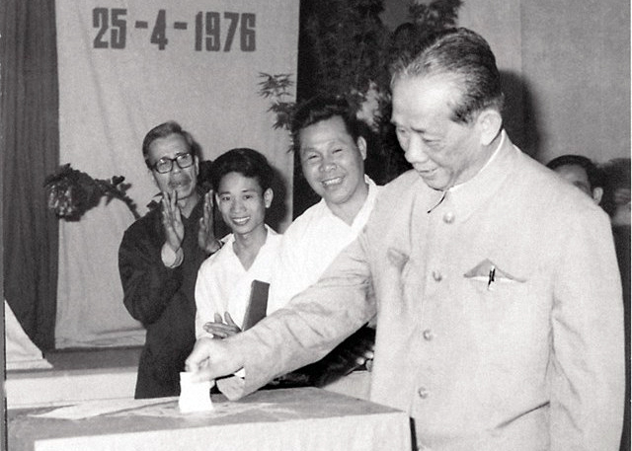

**Tổng tuyển cử bầu Quốc hội năm 1976**

- Ngày 25 - 4 - 1976, cuộc Tổng tuyển cử bầu Quốc hội chung được tiến hành trong cả nước.

- Từ ngày 24 - 6 đến ngày 3 - 7 - 1976, Quốc hội nước Việt Nam thống nhất họp kì đầu tiên, thông qua chính sách đối nội và đối ngoại, quyết định tên nước là Cộng hòa xã hội chủ nghĩa Việt Nam, quyết định Quốc huy, Quốc kì, Quốc ca, thủ đô là Hà Nội, thành phố Sài Gòn - Gia Định được đổi tên là thành phố Hồ Chí Minh.

- Với kết quả của kì họp thứ nhất Quốc hội khóa VI, công cuộc thống nhất đất nước về mặt nhà nước đã hoàn thành. Tạo những điều kiện thuận lợi để cả nước đi lên chủ nghĩa xã hội và khả năng to lớn để bảo vệ Tổ quốc và mở rộng quan hệ với các nước khác.

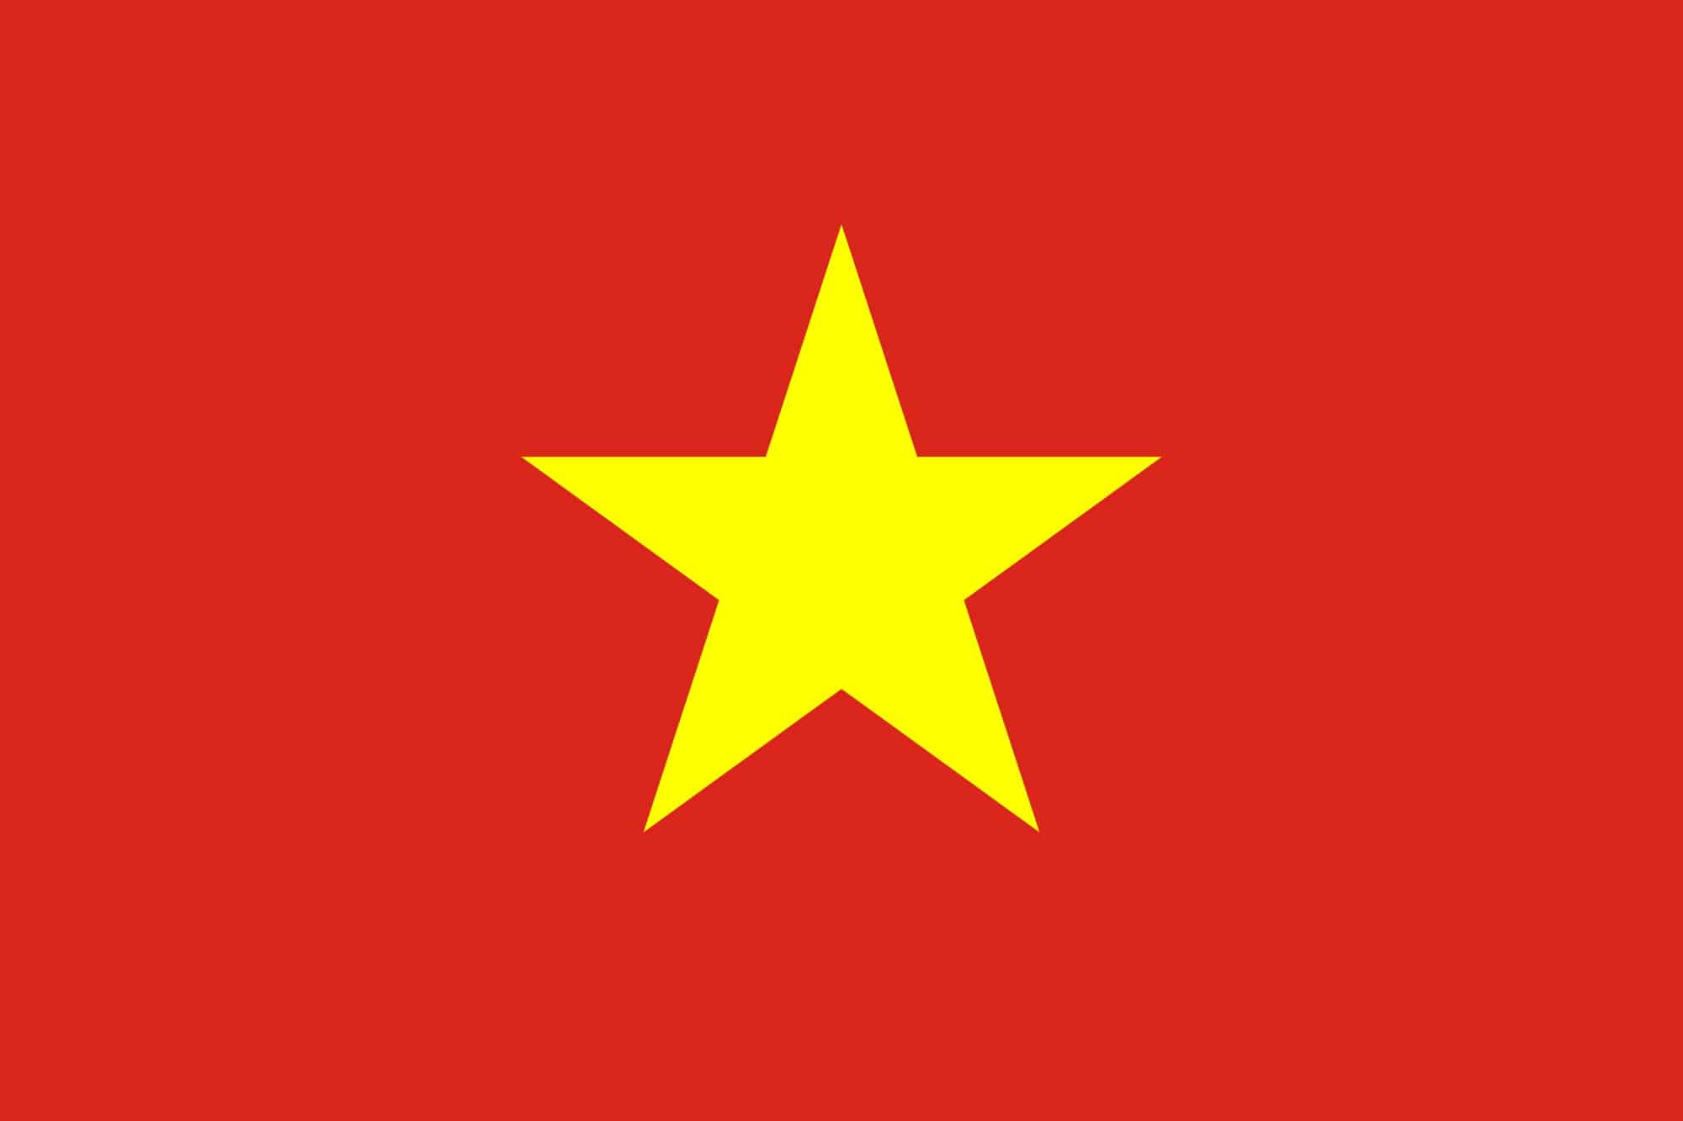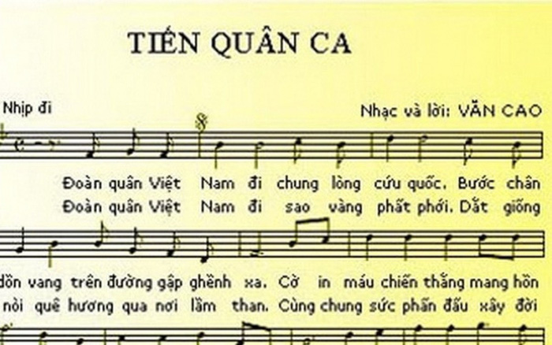

**Quốc kì Việt Nam Quốc ca Việt Nam**

**BÀI 32: XÂY DỰNG ĐẤT NƯỚC, ĐẤU TRANH BẢO VỆ TỔ QUỐC**

**(1976 - 1985)**

**I. Việt Nam trong 10 năm đi lên Chủ nghĩa xã hội (1976-1985) (Học sinh tự học.)**

**II. Đấu tranh bảo vệ Tổ quốc (1975 - 1979)**

**1. Bảo vệ biên giới Tây Nam**

- Ngay sau thắng lợi của cuộc kháng chiến chống Mĩ, cứu nước, tập đoàn Khơme đỏ do Pôn pốt cầm đầu xâm phạm lãnh thổ nước ta:

+ Tháng 5/1975, quân Khơme đỏ đánh chiếm Phú Quốc và đảo Thổ Chu.

+ Ngày 22/12/1978, quân Khơme đỏ tấn công nước ta từ Hà Tiên đến Tây Ninh.

=> Quân ta phản công,tiêu diệt toàn bộ quân xâm lược.

- Ngày 7/1/1979 quân đội Việt Nam cùng với lực lượng cách mạng Campuchia tiến công, xóa bỏ chế độ diệt chủng Pôn Pốt, giải phóng Phnôm Pênh (7/1/1979).

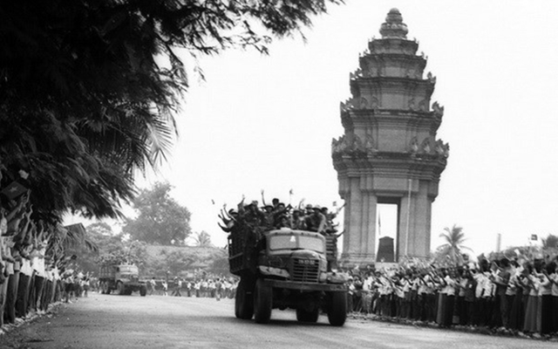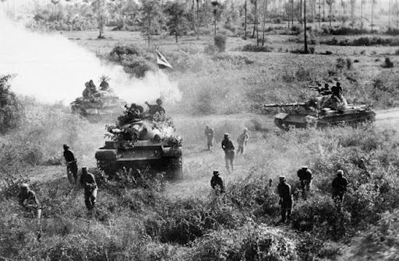  
 **Chiến tranh biên giới Tây Nam**

**2. Bảo vệ biên giới phía Bắc**

- Hành động thù địch của Trung Quốc:

+ Ủng hộ hành động xâm lược Việt Nam của tập đoàn Pôn Pốt.

+ Khiêu khích dọc biên giới phía Bắc, dựng nên sự kiện “nạn kiều”, cắt viện trợ, rút chuyên gia.

+ Tấn công biên giới phía Bắc ngày 17-2-1979 từ Móng Cái đến Phong Thổ (Lai Châu).

=> Nhân dân Việt Nam ở 6 tỉnh phía Bắc chiến đấu bảo vệ lãnh thổ, đến ngày 18-3-1979 Trung Quốc rút quân.

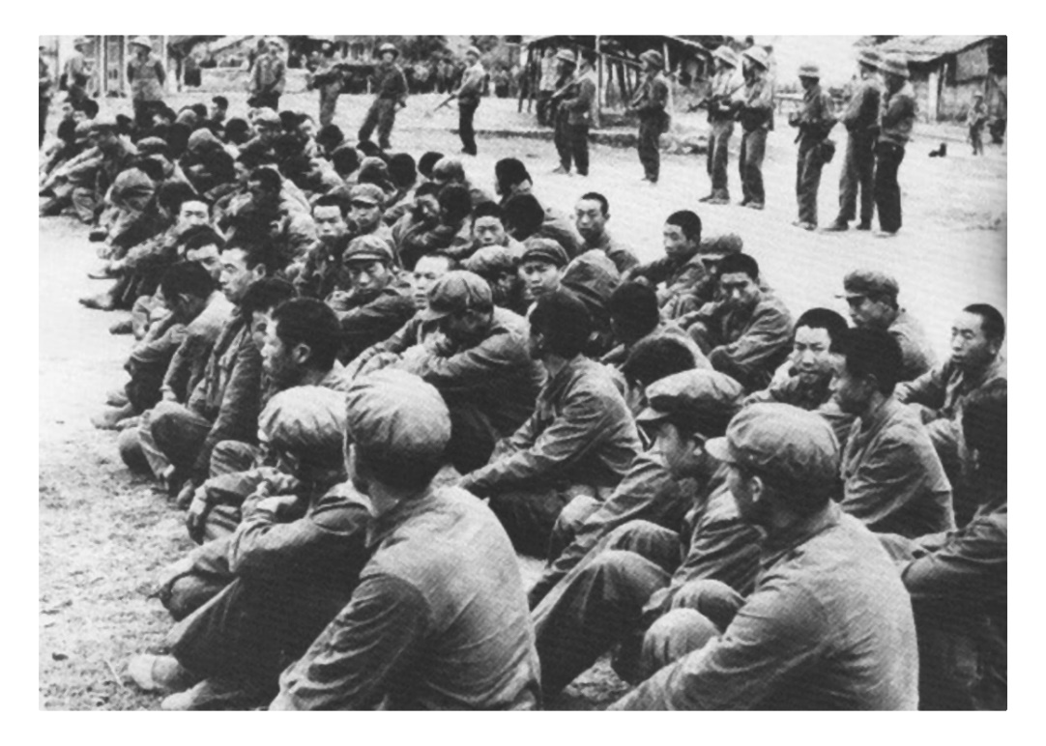

**Tù binh Trung Quốc trong cuộc chiến tranh biên giới Việt-Trung năm 1979**

**\* BÀI TẬP HỌC SINH CẦN THỰC HIỆN**

Câu 1: Tình hình hai miền Nam - Bắc Việt Nam sau đại thắng xuân 1975.

Câu 2: Em hãy trình bày Việt Nam hoàn thành thống nhất về mặt nhà nước (1975 - 1976).

Câu 3: Trình bày cuộc chiến tranh bảo vệ biên giới Tây Nam và biên giới phía Bắc (1975 - 1979).

**\* DẶN DÒ- HƯỚNG DẪN CỦA GIÁO VIÊN:**

1. HS ghi chép bài đầy đủ vào tập

2. HS **vào K12online xem bài giảng, tài liệu và hoàn thành nội dung học tập tuần 34.**

* Mọi ý kiến thắc mắc cần giải đáp các em có thể trao đổi trực tiếp với giáo viên trong giờ học, trường hợp đặc biệt có thể liên hệ giáo viên:

|  |  |  |  |
| --- | --- | --- | --- |
| Giáo viên | Lớp dạy | zalo | Email |
| Phạm Ngọc Thanh Phương | 9/2, 9/4, 9/6, 9/8, 9/10, 9/12 | 0383595492 | [phamngocthanhphuong1303@gmail.com](mailto:phamngocthanhphuong1303@gmail.com) |
| Đặng Thị  Kim Ngân | 9/1, 9/3, 9/5, 9/7, 9/9, 9/11, 9/13 | 0933607169 | [dangthikimngan281089@gmail.com](mailto:dangthikimngan281089@gmail.com) |